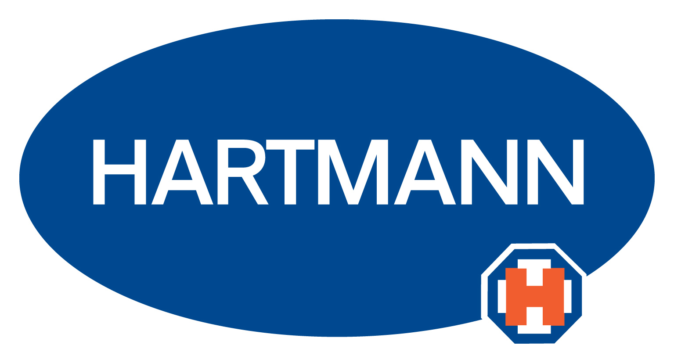
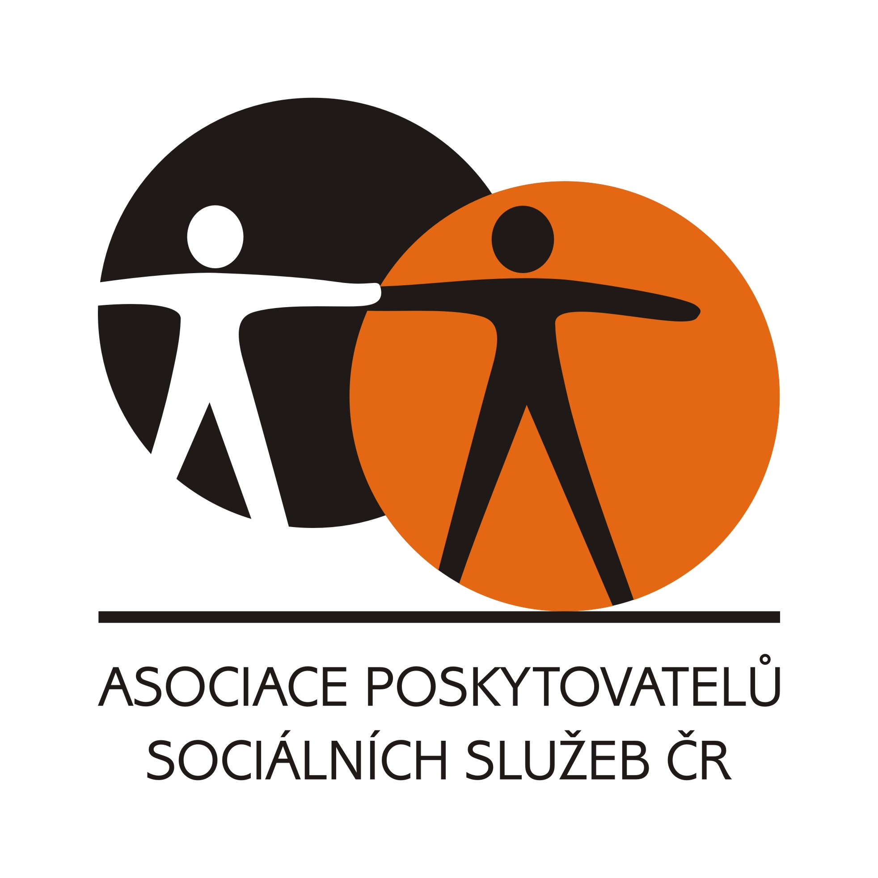
Generálním partnerem projektu je Hartmann – Rico, a. s.

Šťastné stáří očima dětí 2012

Vyhlašujeme 3. ročník výtvarné soutěže pro děti!

Záštitu nad 3. ročníkem soutěže převzal 1. místopředseda Senátu
Parlamentu České republiky MUDr. Přemysl Sobotka.

Odstraňovat stereotypy a předsudky o stáří a podporovat seniorský věk jako plnohodnotnou etapu lidského života je cílem soutěžního projektu pro děti Šťastné stáří očima dětí. Jeho vyhlašovateli jsou Asociace poskytovatelů sociálních služeb ČR, Ministerstvo práce a sociálních věcí, Ministerstvo školství, mládeže a tělovýchovy a Svaz měst a obcí ČR. „Dětství a stáří jsou dva neopakovatelné, jedinečné a pro celou společnost zcela jistě obohacující úseky lidského života, které mají mnoho rozdílného, ale i velmi mnoho společného. Chceme tak přivést děti k zamyšlení se nad stárnutím; prostřednictvím výtvarných prací poznat jejich vnímání starší generace a přispět tak k propojení generací, které si mohou navzájem předávat jak životní elán, tak životní zkušenosti,“ uvedl Ing. Jiří Horecký, prezident Asociace poskytovatelů sociálních služeb ČR.
K účasti v soutěži vyzýváme všechny děti v České republice – školáky i předškoláky! Novinkou letošního ročníku je kategorie fotografická. Velmi nás potěší, když si každá aktivní škola zrealizuje své vlastní kolo výtvarné soutěže se shodným tématem. V rámci široké medializace navrhujeme školám a školkám uspořádat také vlastní výstavu na místní nebo regionální úrovni. „Domníváme se, že se tak nabízí řada možností ke spolupráci škol s místními poskytovateli sociálních služeb pro seniory,“ doplnil J. Horecký. A ohlasy z minulých ročníků nám to potvrzují.
O vítězích soutěže rozhodne odborná porota, ve které zasednou odborníci, zástupci vyhlašovatelů a partnerů projektu. Garanci nad soutěží přijal a předsedou odborné poroty bude akademický malíř Kristian Kodet. Odborným garantem pro hodnocení prací fotografických bude fotograf prof. Mgr. Jindřich Štreit. Porota bude hodnotit především nápad, zpracování a uměleckou úroveň; u fotografií především nápad.
Soutěž Šťastné stáří očima dětí má také speciální kategorii – Cenu veřejnosti. Jejím vítězem se stane autor či autorka soutěžní práce, která získá nejvíce hlasů prostřednictvím hlasování na webových stránkách www.stastne-stari.cz, kde budou všechna díla dětí zveřejněna.
Výsledkem hodnocení tak bude vyhlášení 3 nejlepších výtvarných prací vybraných odbornou porotou v každé ze 4 kategorií a vítězná práce, která vzejde z veřejného hlasování na webových stránkách. Jejich autoři a autorky budou pozváni společně se svými učiteli či rodiči ke slavnostnímu vyhlášení výsledků soutěže, které se uskuteční v říjnu 2012 v Praze při příležitosti zahájení Týdne sociálních služeb České republiky. Vítězná soutěžní díla budou vyvěšena v prostorách vyhlašovatelů soutěže. Z nejlepších příspěvků autorů bude uspořádána putovní výstava, která bude instalována na různých místech po celé České republice. Ostatní díla budou distribuována v domovech pro seniory a v domech s pečovatelskou službou.
Bližší informace o soutěži podá Asociace poskytovatelů sociálních služeb ČR, Ing. Kateřina Endrštová, Kotnovská 137,
390 01 Tábor, tel. 381 213 332, www.apsscr.cz a www.stastne-stari.cz.

Generálním partnerem projektu je HARTMANN – RICO, a. s.
Partnerem je BONNO GASTRO SERVIS, s. r. o.
Vyhlašovateli projektu jsou APSS ČR, MPSV, MŠMT a SMO ČR
Projekt je součástí Týdne sociálních služeb České republiky 8. – 14. 10. 2012

www.stastne-stari.cz



